附件： 农行app操作指南
→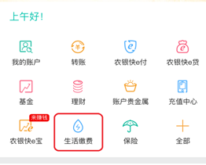→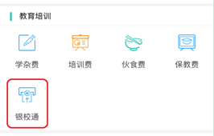→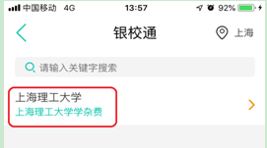→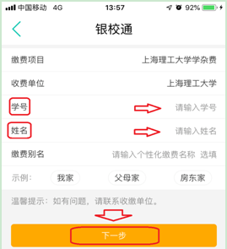
如显示无法转账请按如下操作：选择右下角“我的” → 安全中心 “快e付设置” →选择 “签约”。仍无法操作的学生需要带上本人身份证和银行卡去就近农业银行柜面办理掌银开通。

